МИНИСТЕРСТВО НАУКИ И ВЫСШЕГО ОБРАЗОВАНИЯ РОССИЙСКОЙ ФЕДЕРАЦИИ

ФЕДЕРАЛЬНОЕ ГОСУДАРСТВЕННОЕ АВТОНОМНОЕ ОБРАЗОВАТЕЛЬНОЕ УЧРЕЖДЕНИЕ ВЫСШЕГО ОБРАЗОВАНИЯ

НОВОСИБИРСКИЙ НАЦИОНАЛЬНЫЙ ИССЛЕДОВАТЕЛЬСКИЙ ГОСУДАРСТВЕННЫЙ УНИВЕРСИТЕТ

Факультет информационных технологий

Кафедра параллельных вычислений

ОТЧЕТ

О ВЫПОЛНЕНИИ ЛАБОРАТОРНОЙ РАБОТЫ

*«Программирование многопоточных приложений. POSIX Threads*»

студента 2 курса, группы 22206

***Тропина Никиты Васильевича***

Направление 09.03.01 – «Информатика и вычислительная техника»

Преподаватель:

ассистент,

А.А.Ажбаков

Новосибирск 2023

# СОДЕРЖАНИЕ

СОДЕРЖАНИЕ 2

ЦЕЛЬ 3

ЗАДАНИЕ 4

ОПИСАНИЕ РАБОТЫ 5

ЗАКЛЮЧЕНИЕ 6

ПРИЛОЖЕНИЕ 7

# ЦЕЛЬ

Освоить разработку многопоточных программ с использованием POSIX Threads API. Познакомиться с задачей динамического распределения работы между процессами.

# ЗАДАНИЕ

Написать программу с использованием POSIX Threads API, симулирующую работу кластера.

Программа не должна зависеть от количества процессов.

Использование коммуникаций MPI между процессами.

Использование POSIX Threads для порождения нитей в рамках процесса.

В каждом процесса минимум 2 нити.

Вес задания считать заранее неизвестным для процессов.

# ОПИСАНИЕ РАБОТЫ

Задания из списка могут быть выполнены независимо друг от друга. Задания могут иметь различный вычислительный вес, т.е. требовать при одних и тех же вычислительных ресурсах различного времени для выполнения. Этот вес нельзя узнать, пока задание не выполнено. После того, как все задания из списка выполнены, появляется новый список заданий. Необходимо организовать параллельную обработку заданий на нескольких компьютерах. Количество заданий существенно превосходит количество процессоров.

Программа не должна зависеть от числа компьютеров. Так как задания имеют различный вычислительный вес, а список обрабатывается итеративно, и требуется синхронизация перед каждой итерацией, то могут возникать ситуации, когда некоторые процессоры выполнили свою работу, а другие - еще нет. Если ничего не предпринять, первые будут простаивать в ожидании последних. Так возникает задача динамического распределения работы. Для ее решения на каждом процессоре заведем несколько потоков. Как минимум, потоков должно быть 2:

* поток, который обрабатывает задания и, когда задания закончились, обращается к другим компьютерам за добавкой к работе,
* поток, ожидающий запросов о работе от других компьютеров

Необходимо обеспечивать взаимное исключение потоков при добавлении заданий в список, удалении задач, выборке заданий для выполнения.

# ЗАКЛЮЧЕНИЕ

Вывод программы оказался следующим:

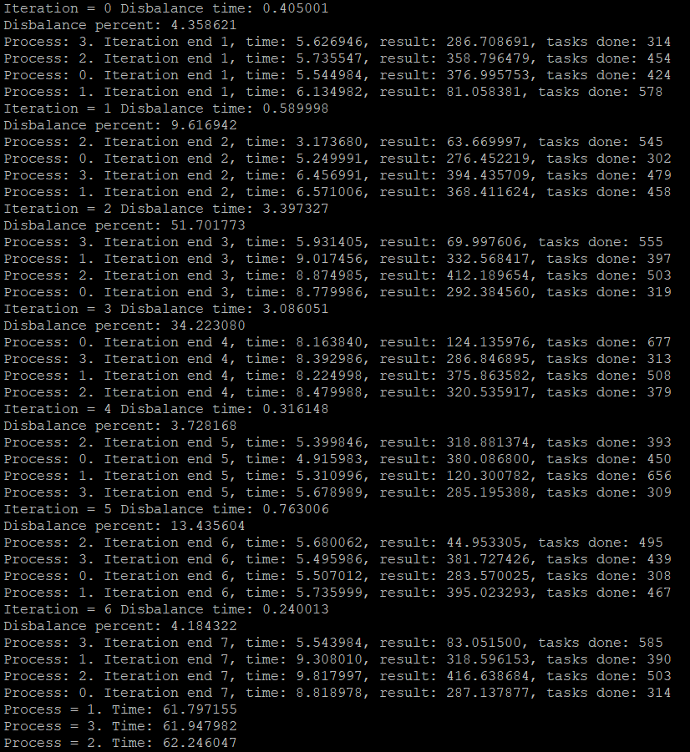

Процент дисбаланса оказался достаточно малым, значит программа корректно распределяет нагрузку между процессами.

# ПРИЛОЖЕНИЕ

#include <iostream>

#include <mpi.h>

#include <cmath>

#include <unistd.h>

#include <vector>

#include <pthread.h>

#include <cstdio>

struct Task {

int repeat_num;

};

const int THREAD_NUM = 2;

const int L = 10000;

const int ITERATIONS_COUNT = 8;

pthread_mutex_t mutex;

pthread_t threads[THREAD_NUM];

std::vector<Task> tasks;

MPI_Datatype TASK_TYPE;

int rank;

int size;

int iter_counter;

int task_index;

int get_new_task(int proc_rank);

double calc_task(Task& task);

void generate_tasks(int count_tasks);

void* calc_thread(__attribute__((unused)) void* args);

void* data_thread(__attribute__((unused)) void* args);

int run();

int main(int argc, char** argv) {

int provided;

MPI_Init_thread(&argc, &argv, MPI_THREAD_MULTIPLE, &provided);

MPI_Comm_size(MPI_COMM_WORLD, &size);

MPI_Comm_rank(MPI_COMM_WORLD, &rank);

if (provided != MPI_THREAD_MULTIPLE) {

MPI_Finalize();

return EXIT_FAILURE;

}

// Создание нового типа для отправки структуры Task

int count = 1;

int block_lengths[] = { 1 };

MPI_Datatype types[] = { MPI_INT };

MPI_Aint displs = 0;

MPI_Type_create_struct(count, block_lengths, &displs, types, &TASK_TYPE);

MPI_Type_commit(&TASK_TYPE);

pthread_mutex_init(&mutex, nullptr);

double start = MPI_Wtime();

if (run() != EXIT_SUCCESS) {

pthread_mutex_destroy(&mutex);

MPI_Type_free(&TASK_TYPE);

MPI_Finalize();

return EXIT_FAILURE;

}

double end = MPI_Wtime();

printf("Process = %d. Time: %lf\n", rank, end - start);

pthread_mutex_destroy(&mutex);

MPI_Type_free(&TASK_TYPE);

MPI_Finalize();

return EXIT_SUCCESS;

}

int run() {

pthread_attr_t attrs;

if (pthread_attr_init(&attrs) != 0)

{

perror("Error during init attrs");

return EXIT_FAILURE;

}

if (pthread_attr_setdetachstate(&attrs, PTHREAD_CREATE_JOINABLE) != 0)

{

perror("Error setting attr joinable");

abort();

}

pthread_create(&threads[0], &attrs, calc_thread, nullptr);

pthread_create(&threads[1], &attrs, data_thread, nullptr);

pthread_attr_destroy(&attrs);

for (auto& thread : threads) {

if (pthread_join(thread, nullptr) != 0) {

perror("Error joining thread");

return EXIT_FAILURE;

}

}

return EXIT_SUCCESS;

}

void* calc_thread(__attribute__((unused)) void* args) {

int* able_get_task_flags = new int[size];

for (iter_counter = 0; iter_counter < ITERATIONS_COUNT; iter_counter++) {

task_index = 0;

double result = 0;

int task_count = 0;

int count = 100 * size;

generate_tasks(count);

double start = MPI_Wtime();

for (int i = 0; i < size; i++) {

able_get_task_flags[i] = 1;

}

able_get_task_flags[rank] = 0;

while (true) {

while (task_index < tasks.size()) {

pthread_mutex_lock(&mutex);

Task task_to_do = tasks[task_index];

pthread_mutex_unlock(&mutex);

result += calc_task(task_to_do);

task_count++;

task_index++;

}

int i = 0;

for (; i < size;) {

if (!able_get_task_flags[i]) {

i++;

continue;

}

else {

task_count++;

able_get_task_flags[i] = get_new_task(i);

break;

}

}

if (i == size) {

break;

}

}

double end = MPI_Wtime();

double time = end - start;

printf("Process: %d. Iteration end %d, time: %lf, "

"result: %lf, tasks done: %d\n", rank, iter_counter, time, result, task_count);

MPI_Barrier(MPI_COMM_WORLD);

double max_time = 0;

double min_time = 0;

MPI_Reduce(&time, &max_time, 1, MPI_DOUBLE, MPI_MAX, 0,

MPI_COMM_WORLD);

MPI_Reduce(&time, &min_time, 1, MPI_DOUBLE, MPI_MIN, 0,

MPI_COMM_WORLD);

if (rank == 0) {

printf("Iteration = %d Disbalance time: %lf\nDisbalance percent: %lf\n",

iter_counter, max_time - min_time, (max_time - min_time) / max_time * 100.0);

}

}

int request = 0;

MPI_Send(&request, 1, MPI_INT, rank, 1, MPI_COMM_WORLD);

delete[] able_get_task_flags;

return nullptr;

}

void* data_thread(__attribute__((unused)) void* args) {

while (iter_counter < ITERATIONS_COUNT) {

MPI_Status status;

int res;

MPI_Recv(&res, 1, MPI_INT, MPI_ANY_SOURCE, 1, MPI_COMM_WORLD,

&status);

if (res == 0) break;

if (task_index >= tasks.size()) {

int answer = 0;

MPI_Send(&answer, 1, MPI_INT, status.MPI_SOURCE, 2,

MPI_COMM_WORLD);

}

else {

pthread_mutex_lock(&mutex);

Task task_to_send = tasks.back();

tasks.pop_back();

pthread_mutex_unlock(&mutex);

int answer = 1;

MPI_Send(&answer, 1, MPI_INT, status.MPI_SOURCE, 2, MPI_COMM_WORLD);

MPI_Send(&task_to_send, 1, TASK_TYPE, status.MPI_SOURCE, 3, MPI_COMM_WORLD);

}

}

return nullptr;

}

int get_new_task(int proc_rank) {

int request = 1;

MPI_Send(&request, 1, MPI_INT, proc_rank, 1, MPI_COMM_WORLD);

MPI_Recv(&request, 1, MPI_INT, proc_rank, 2, MPI_COMM_WORLD, MPI_STATUS_IGNORE);

if (request == 0) return 0;

Task task{};

MPI_Recv(&task, 1, TASK_TYPE, proc_rank, 3, MPI_COMM_WORLD, MPI_STATUS_IGNORE);

pthread_mutex_lock(&mutex);

tasks.push_back(task);

pthread_mutex_unlock(&mutex);

return 1;

}

double calc_task(Task& task) {

double res = 0;

for (int i = 0; i < task.repeat_num; i++) {

res += sin(i);

}

return res;

}

void generate_tasks(int count_tasks)

{

pthread_mutex_lock(&mutex);

tasks.clear();

for (int i = 0; i < count_tasks; i++) {

Task task{};

task.repeat_num = std::abs(50 - i % 100) * std::abs(rank - (iter_counter % size)) * L;

tasks.push_back(task);

}

pthread_mutex_unlock(&mutex);

}